НЕКОТОРЫЕ ХАРАКТЕРИСТИКИ ОКСИДНОГО ПОРОШКА ЖЕЛЕЗА, ПОЛУЧЕННОГО В РАЗРЯДЕ С ЭЛЕКТРОЛИТИЧЕСКИМ КАТОДОМ ПРИ ПОНИЖЕННОМ ДАВЛЕНИИ
Гайсин Аз.Ф., Насибуллин Р.Т., Ахметсалихов Р.М.
ИНЭКА, Набережные Челны, Россия. Е-mail: nasibullin.ramil@mail.ru

Способ получения оксидного порошка железа с применением электрического разряда с электролитическими электродами подробно описан в [1]. Одним из основных параметров получаемого порошка является размер частиц, который в свою очередь наиболее зависим от плотности тока на металлическом электроде. Понижение давления в разрядной камере позволяет осуществлять разряд при значительно меньших токах и, соответственно, меньших плотностях тока. Проведенные исследования показали, что уменьшение давления до 2 кПа позволяет получать оксидный порошок железа с размерами частиц порошка до 50 нм [2].
Для определения гранулометрического состава порошок просеивали через наборы сит с диаметрами ячеек от 0,05 нм до 5 мкм. Исследования полученного порошка с помощью микроскопа «МИКРОМЕД МЕТ» показали, что форма частиц порошка сферическая или слегка элипсоидная.
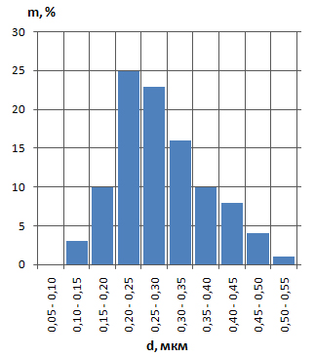 | 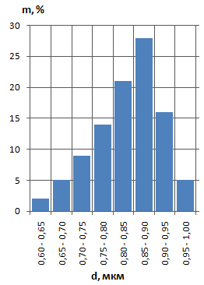
а | б
Рис. 1. Гранулометрические составы оксидных порошков железа полученных при:
а – U = 312 В, I = 0.34 А, Р = 8 кПа; б –U = 430 В, I = 0.44 А, Р = 26 кПа

ЛИТЕРАТУРА

[1] Гайсин Аз.Ф., Гумеров А.З., Нуриев И.М. Метод получения ферромагнитного порошка при помощи низкотемпературной плазмы / Межвузовская научно-практическая конференция «Вузовская наука – России». – Наб. Челны: изд-во КамПИ. – 2005. – С.57-60.
[2] Гайсин Ал.Ф., Гумеров А.З, Саримов Л.Р., Насибуллин Р.Т. Модернизация плазменной установки для получения ферромагнитных нанопорошков / Научно-технический вестник Поволжья. 2011. –№4. – с. 49-54.

